FAQ - PERGUNTAS FREQUENTES EDITAL AMÔ PELO PELÔ (PNAB)

01. QUAL O VALOR DO EDITAL E QUANTOS PROJETOS SERÃO CONTEMPLADOS?
O valor total destinado ao Edital é de R$ 2.000.000,00 (dois milhões de reais). Serão selecionadas até 120 (cento e vinte) propostas artísticas e culturais distribuídas nas linguagens de Música, Dança, Artes Visuais, Literatura e Circo. Os formatos, quantitativos e valores de apoio por categoria estão detalhados no Anexo I do Edital.

02. QUEM PODE PARTICIPAR DO EDITAL AMÔ PELO PELÔ?
Podem se inscrever Pessoas Físicas ou Pessoas Jurídicas (incluindo MEI e entidades com ou sem fins lucrativos), atuando de forma individual ou representando grupos/coletivos sem CNPJ.
Requisito obrigatório: É necessário comprovar residência, domicílio ou sede no Estado da Bahia há, no mínimo, 02 (dois) anos (contados retroativamente à data final da inscrição) e apresentar atuação cultural comprovada.

03. ONDE ME INSCREVO?
As inscrições são gratuitas e 100% online, realizadas através do formulário de inscrição disponibilizado no site oficial da FUNCEB: www.ba.gov.br/fundacaocultural/edital-0242026-selecao-de-projetos-culturais-para-ocupacao-artistica-dos-largos-pelourinho

04. É PERMITIDA A INSCRIÇÃO DE MAIS DE UM PROJETO POR PROPONENTE?
Não. Cada Agente Cultural pode concorrer com apenas 01 (um) projeto.
- Em caso de múltiplas inscrições pelo mesmo proponente, será considerada apenas a última enviada.
- É expressamente vedada a inscrição de 02 (dois) projetos vinculados ao mesmo CPF. Dessa forma, fica vedado a inscrições simultâneas:
  - 8.2.3.1 . Pessoa Física + Coletivo: Inscrever um projeto individual como Pessoa Física e outro como representante legal de Coletivo/Grupo (sem CNPJ);
  - 8.2.3.2 . Pessoa Física + Pessoa Jurídica: Inscrever um projeto individual como Pessoa Física e outro como Pessoa Jurídica (com CNPJ); tendo em vista que o CPF do representante legal do CNPJ será o mesmo da Pessoa Física.

05. QUAIS DOCUMENTOS PRECISO ENVIAR NA INSCRIÇÃO?
Entre os documentos obrigatórios para envio na inscrição estão:
- Material da proposta artística;
- Links de vídeos atualizados da atuação cultural;
- Declaração de representação (quando houver coletivo ou representante);
- Documentação para cotas (quando aplicável).
Atenção: Os documentos de habilitação serão solicitados apenas aos classificados.

06. POSSO ENVIAR ARQUIVOS EM GOOGLE DRIVE?
Sim. Entretanto, o acesso deve permanecer:
- Público;
- Sem necessidade de autorização;
- Ativo durante todo o processo seletivo.
Atenção: Links bloqueados ou expirados poderão resultar em prejuízo na avaliação.

07. O QUE SÃO AS AÇÕES AFIRMATIVAS E QUEM TEM DIREITO ÀS COTAS?
O Edital garante a reserva de 50% das vagas para cotas, distribuídas em:
- 30% para Pessoas Negras (pretas ou pardas);
- 10% para Pessoas Indígenas;
- 10% para Pessoas com Deficiência (PCD).
Para concorrer às cotas, a liderança ou representação legal da proposta deve se autodeclarar no ato da inscrição e apresentar a documentação exigida no Anexo VI. Candidatos autodeclarados negros passarão por procedimento de heteroidentificação.

08. QUAL É A NOTA MÍNIMA PARA SER CLASSIFICADO?
O projeto precisa obter mais de 50 pontos. Também será desclassificado quem receber nota zero em qualquer critério de avaliação.

09. HÁ NECESSIDADE DE ENVIAR PLANILHA ORÇAMENTÁRIA OU PRESTAÇÃO DE CONTAS FINANCEIRA?
- Planilha Orçamentária: SIM, no ato da inscrição o proponente deve preencher e anexar a Planilha Orçamentária conforme modelo do Anexo IV.
- Prestação de Contas (Execução Financeira): NÃO ordinariamente. A comprovação da execução foca no cumprimento do objeto (relatório de atividades/verificação presencial). A prestação de contas financeira só será exigida em casos excepcionais (ex.: denúncias ou inconsistências graves na comprovação do objeto).

10. ONDE ENCONTRO AS CERTIDÕES E OUTROS DOCUMENTOS EXIGIDOS NA HABILITAÇÃO?
Os links diretos para a retirada dos documentos exigidos na etapa de Habilitação são:
- Certidão Negativa de Débitos Federais e Dívida Ativa da União (CPF/CNPJ):
servicos.receitafederal.gov.br/servico/certidoes/#/home
- Certidão Negativa de Débitos Estaduais (SEFAZ-BA):
servicos.sefaz.ba.gov.br/sistemas/DSCRE/Modulos/Publico/EmissaoCertidao.aspx
- Certidão Negativa de Débitos Trabalhistas (CNDT/TST):
cndt-certidao.tst.jus.br
- Certificado de Regularidade do FGTS (CRF) (para PJ/MEI):
consulta-crf.caixa.gov.br
- Certidão Negativa do Tribunal de Contas da União (TCU):
contas.tcu.gov.br/certidao/Web/Certidao/NadaConsta/home.faces
- Certidão Negativa do Tribunal de Contas do Estado da Bahia (TCE/BA):
tce.ba.gov.br/servicos/emissao-de-certidoes
- Certidão de Falência e Recuperação Judicial (TJBA) (para PJ com fins lucrativos):
portalcertidoes.tjba.jus.br/#/primeirograu
- Certidão Negativa Criminal da Justiça Comum Estadual (TJBA):
portalcertidoes.tjba.jus.br/#/primeirograu
- Certidão Negativa Criminal da Justiça Federal (TRF-1):
sistemas.trf1.jus.br/certidao/#/solicitacao
- Certidão Negativa de Condenações Cíveis por Ato de Improbidade (CNJ):
cnj.jus.br/improbidade_adm/consultar_requerido.php

11. O QUE É O SEI (SISTEMA ELETRÔNICO DE INFORMAÇÕES) E COMO ME CADASTRAR?
O SEI Bahia é a plataforma oficial do Governo do Estado onde será assinado eletronicamente o Termo de Execução Cultural (TEC) entre o proponente aprovado e a FUNCEB.
Como cadastrar: O cadastro de Acesso Externo deve ser realizado previamente pelo proponente (PF) ou representante legal (PJ) para evitar atrasos na contratação.
Acesse para cadastro: http://www.portalseibahia.saeb.ba.gov.br/pagina-acesso-externo

12. COMO FUNCIONA A ESTRUTURA E PRODUÇÃO NOS LARGOS DO PELOURINHO?
A disponibilidade da equipe de apoio varia de acordo com o local de apresentação:
- Nos Largos (Tereza Batista, Pedro Archanjo e Quincas Berro D'água):
A CCPI/SECULT disponibilizará uma equipe de suporte local composta por:
- 1 Produtor;
- 1 Assistente de Produção;
- 1 Controlador de Acesso;
- 1 Roadie;
- 7 Brigadistas;
- 2 Pessoas para Limpeza;
- 2 Ordenadores de Público;
- 1 Técnico de Som
- 1 Técnico de Luz
Atenção (Largos): Caso o proponente julgue necessário reforçar ou aumentar essa equipe de apoio técnico/operacional, o custo e a responsabilidade da contratação adicional serão exclusivamente do próprio proponente.
- Na Sede do CCPI:
O espaço contará apenas com segurança patrimonial. Caso a proposta envolva exibições ou exposições e o proponente ache necessário ter um monitor para mediação e explicações ao público, a contratação e a responsabilidade desse profissional serão exclusivamente do proponente.

13. QUAIS SÃO AS MEDIDAS E A ESTRUTURA DOS ESPAÇOS E PALCOS?
A definição e a alocação de qual Largo o artista/grupo irá se apresentar cabem exclusivamente à curadoria e coordenação da SECULT/CCPI. Por isso, a logística de estrutura funciona da seguinte forma:
- Nos Largos (Tereza Batista, Pedro Archanjo e Quincas Berro D'água):
Todos os Largos contam com estrutura fixa de palco, sonorização e iluminação padrão (conforme Rider Técnico do Anexo XV). Após a divulgação da data e do Largo definido para sua apresentação, o proponente selecionado poderá agendar uma visita técnica no local para alinhar os detalhes operacionais e o dimensionamento do seu show com a equipe de produção.
- Na Sede do CCPI:
Por se tratar de um espaço expositivo/multiuso com leiaute fixo, as dimensões e especificações técnicas da área estão disponibilizadas previamente para consulta:
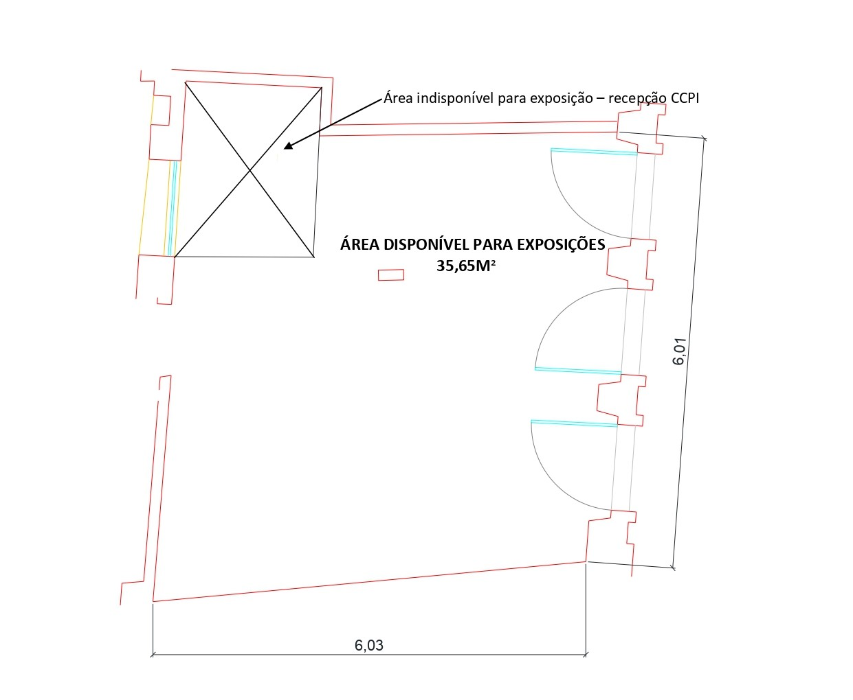

14. COMO SERÁ FEITO O PAGAMENTO?
O recurso será pago em parcela única, por transferência bancária para conta exclusiva do proponente, após assinatura do Termo de Execução Cultural (TEC).

15. EXISTE RETENÇÃO DE IMPOSTO DE RENDA OU ISS?
Não. O edital informa que não haverá retenção de IR, ISS ou outros tributos incidentes sobre o apoio financeiro no momento do repasse, conforme a legislação da PNAB.
Importante: O proponente deve atentar-se a eventuais obrigações fiscais futuras junto à Receita Federal.

16. COMO ACOMPANHO O RESULTADO?
Todos os resultados, convocações e comunicados oficiais serão publicados:
- No Diário Oficial do Estado da Bahia (DOE);
- No site oficial da SECULT / FUNCEB.
É responsabilidade do proponente acompanhar essas publicações.

17. EM CASO DE DÚVIDAS E/OU PEDIDOS DE ESCLARECIMENTOS, QUAL O CANAL DE ATENDIMENTO?
Dúvidas sobre o Edital podem ser encaminhadas exclusivamente para o e-mail:
editalamopelopelo@funceb.ba.gov.br
Coloque obrigatoriamente no Assunto: DÚVIDAS - Nome do Agente Cultural - Nome do Projeto
Atenção: A leitura deste FAQ não substitui a leitura atenta e integral do Edital nº 24/2026 – Amô pelo Pelô e de todos os seus Anexos.

